Miércoles
28
de Abril

Tercero de Primaria
Lengua Materna

Origami paso por paso

Aprendizaje esperado: Describe un proceso cuidando la secuencia de la información.

Énfasis: Escribe, revisa y corrige borradores de un texto que describa procesos.
Presentar los acontecimientos de un proceso en orden temporal.
Utilizar correctamente los puntos para separar oraciones, y comas para enumerar

¿Qué vamos a aprender?

Describe un proceso cuidando la secuencia de la información.

¿Qué hacemos?

Podríamos combinar nuestros aprendizajes sobre la escritura de procesos con una especie de celebración. Observa las siguientes imágenes.

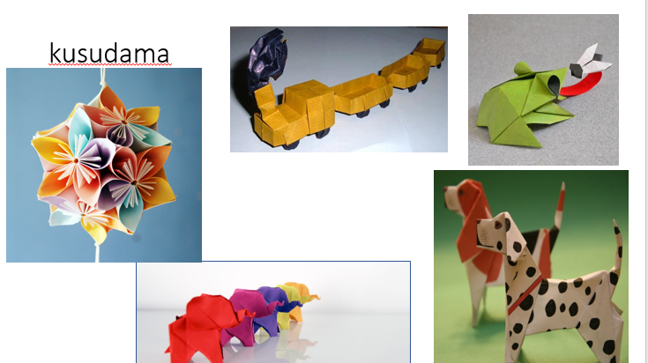

¿Qué te parece si en la sesión de hoy hacemos unas cuantas figuritas y luego escribimos todo el proceso para que lo puedan reproducir muchas veces y llenar tu casa con estas hermosas figuras? Así lograrás que tu espacio tome un tono festivo.

Al arte de elaborar figuras sin cortar el papel ni utilizar tijeras, se llama papiroflexia.

Papiro significa papel y flexia, doblar, es decir, doblar papel. En Japón, de donde viene esta tradición, se dice origami, que significa exactamente lo mismo doblar papel.

En realidad, los chinos fueron los que inventaron este arte, así como el papel, en el siglo I, pero fueron los japoneses, allá por el siglo VI, los que elevaron la importancia de las figuritas utilizándolas para sus rituales religiosos.

Se tiene el registro de que el primer documento que habla el proceso para la elaboración de las figuras data del siglo XVIII, cuando el papel era utilizado en todo el mundo. Este manual se llamó “Senbazuru Orikata” que significa “El plegado de las mil grullas”, como ésta.

Te cuento también que los diagramas más antiguos que se conservan son de 1845 y se llaman “Kan no mado”, o sea “La ventana en pleno invierno”.

Ya en el siglo XX este arte se popularizó. El gran mago Houdini las utilizaba en sus espectáculos y el japonés Akira Yoshizawa, considerado el padre de la papiroflexia moderna, se encargó de llevarla a todos lados.

Actualmente existen muchos grupos y clubes que se dedican a ello, y muchos tienen establecidas páginas web que todos podemos visitar.

Observa algunas otras figuras que se pueden realizar con esta técnica.

Vamos a realizar unas figuras lindas y sencillas, para que puedas hacer muchas y llenar tu casa con ellas, o regalarlas a quien tú quieras.

La mayoría de las figuras de origami se hacen con cuadrados. El tamaño es a tu gusto, pero recuerda que las figuras pequeñas cuestan más trabajo porque son delicadas.

Vas a utilizar cuadrados de 16X16 recuerda que los cuadrados miden lo mismo por los cuatro lados, así que cualquiera que sea la medida que escojas, verifica que midan igual sus cuatro lados, ¿Está bien?

Puedes usar papel que tenga estampados, o que sea liso, o que sea estampado por un lado y liso por el otro. Cada uno de estos papeles le va a dar distintos toques.

Ahora bien, hay unos papeles que se marcan muy fácilmente, como el aluminio y otros que se pueden “desarrugar” sin dejar marcas. Lo mejor es que hagas una prueba con papel bond o hasta periódico, y luego utilices el papel elegante para tu versión final.

Vas a realizar un corazón.

Toma una hoja bond, que por lo regular tiene forma rectangular y córtale la parte sobrante para que te quede un cuadrado.

Serán diez pasos.

- Se realiza un pliegue vertical y otro horizontal, luego se desdobla la hoja.
- Se dobla dos vértices opuestos hacia el centro del papel.
- Se gira la figura resultante 90° y dóblala por la mitad.
- Se dobla el triángulo superior (las dos caras) hacia abajo. Se marca el pliegue y se desdobla.
- Se lleva el vértice lateral hacia el pliegue central, como indica el dibujo. El nuevo pliegue se extiende hasta el extremo inferior del pliegue central.
- La figura debe quedar así (la maestra moldeará en vivo cómo se hace, ahora se da la vuelta a la figura.
- Se dobla la mitad izquierda hacia la derecha.
- Se dobla el vértice superior hasta el vértice inferior.
- Se dobla los dos extremos laterales en valle, así (la maestra modelará en vivo lo que es “valle”.
- Se termina de moldear la figura doblando los vértices superiores en valle.

¿Qué te parece si ahora escribimos las instrucciones paso a paso para que lo podamos repetir otro día?

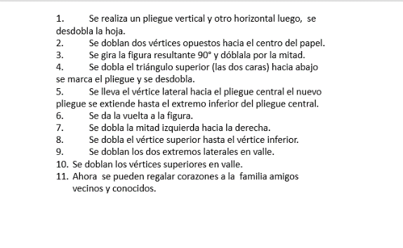

Hay que poner comas y punto al finalizar cada instrucción, pero creo que hicieron falta los puntos y seguido. Fíjate bien, no separamos dos oraciones cuando eran parte de la misma instrucción.

¿Puedes ubicar algún lugar en donde haga falta un punto?

Lee el paso número uno a ver si encuentras que le hace falta algo.

La primera oración acaba en horizontal, ahí lleva un punto, después continua: Luego, desdobla la hoja.

Muy bien, ¿En dónde ves necesidad de otro punto y seguido?
en los pasos 4, 5 y 6. Observa la imagen.

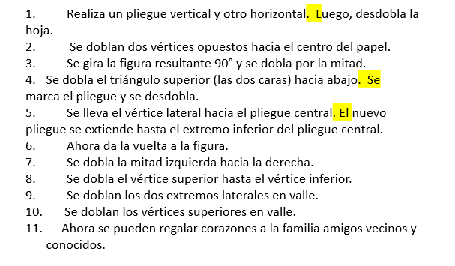

Y ahora, hicieron falta dos comas.

¿Dónde? Yo veo que sí le puse después de luego, en el paso uno.

Sí, pero no las usaste para enumerar, fíjate en el paso once. Léela por favor y corrige.

¿Te fijas cómo ahí estamos enumerando a todas las personas a las que puedes regalar corazones?

Necesitas una coma entre familia y amigos y amigos y vecinos, ya después no porque estás usando el nexo “Y”. ¿Las ponemos?

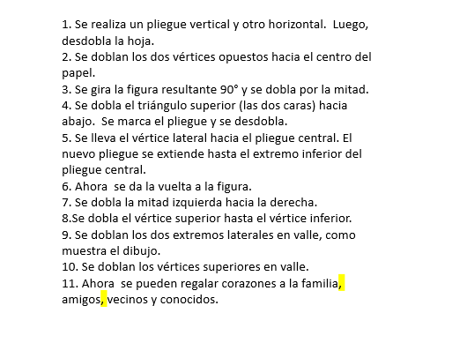

Finalmente, te sugiero que te ayudes de palabras que indiquen un orden temporal para que nadie se pierda en el proceso. No tienes que usarlas en cada paso, pero sí sería bueno que lo hicieras al principio, al final y en alguna que otra más. Te doy algunas palabras que pudieras usar como ejemplo: Primero, en seguida, ahora, posteriormente y, para terminar.

A ver, inténtalo.

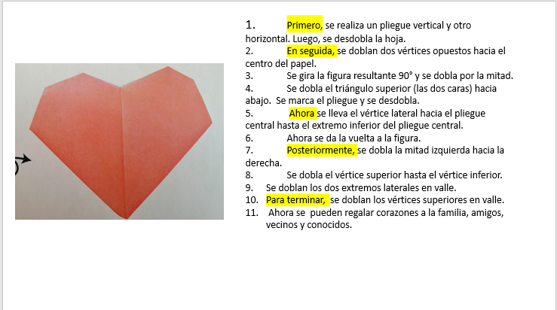

Ahora ya tienes todo el proceso por escrito y lo puedes usar cada vez que quieras.
Recuerda que siempre que escribas un proceso de elaboración, utiliza palabras o frases que indiquen un orden temporal, y revisen dos o tres veces para estar seguros que no se están saltando ningún paso y que incorporaron la puntuación necesaria.
Mañana haremos otro trabajo similar, ¿Te parece?

Si te es posible consulta otros libros y comenta el tema de hoy con tu familia. Si tienes la fortuna de hablar una lengua indígena aprovecha también este momento para practicarla y platica con tu familia en tu lengua materna.

¡Buen trabajo!

Gracias por tu esfuerzo.

Para saber más:
Lectura

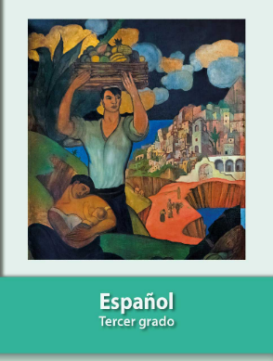
https://libros.conaliteg.gob.mx/20/P3ESA.htm

